UML-ДИАГРАММА ПОСЛЕДОВАТЕЛЬНОСТИ
Выполнять на сайте https://app.diagrams.net
Итак, в UML-диаграмме описанной последовательности будут участвовать объекты:
- Пользователь;
- страница оплаты сайта учебного центра (Сайт УЦ);
- СУБД УЦ;
- Платежный шлюз;
- Антифрод-система.
Взаимодействие между ними на диаграмме будет отображено в виде прямых сигналов (сплошные стрелки) и ответов (пунктирные) в рамках линии жизни объекта, показанной как длинный вертикальный прямоугольник.

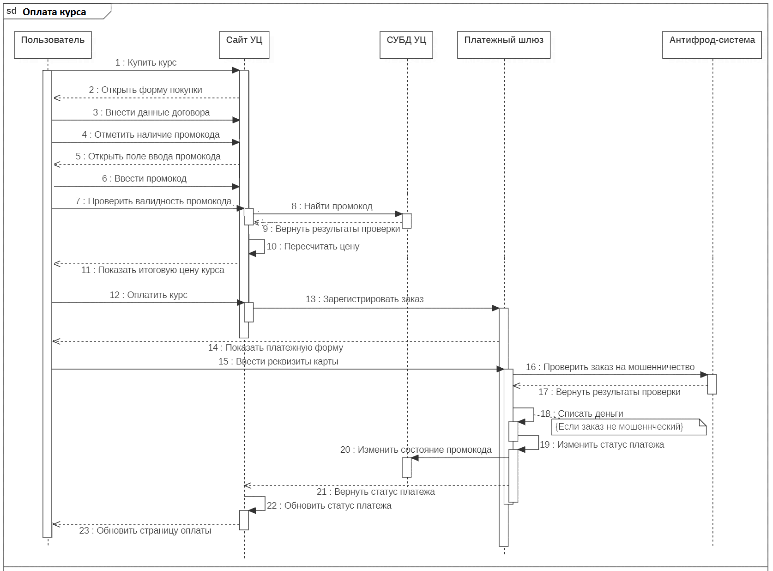
Пример UML-диаграммы последовательности
Из-за ответных сообщений их общее количество больше, чем в текстовой последовательности шагов, описанной ранее. Для простоты рассматриваемого примера здесь не показан опциональный сценарий применения защищенной технологии 3D-secure.
Таким образом, UML-диаграмма последовательности позволяет достаточно наглядно показать взаимодействие между разными объектами, детализируя какими сигналами прямыми и ответными они обмениваются. Чаще всего это требуется для иллюстрации интерактивного взаимодействия между разными сервисами или объектами одной системы, например, когда при регистрации клиентского обращения запускается задача ответственному сотруднику на его обработку.

КАК ОПИСАТЬ БИЗНЕС-ПРОЦЕСС В BPMN, EPC, UML ACTIVITY: ПРАКТИЧЕСКИЙ ПРИМЕР
Чтобы показать, как все рассмотренные принципы реализуются в разных событийно-процессных нотациях бизнес-моделирования, рассмотрим в качестве примера процесс заключения договора на обучение на курсах по бизнес-анализу в Учебном центре:
Старт процесса начинается с момента, когда клиент оставил заявку на сайте.
- На основании заявки, где указан курс, даты и другие вопросы, интересующие клиента, менеджер формирует коммерческое предложение и озвучивает его по телефону или направляет на email, или же делает и то и другое – в зависимости от пожеланий клиента и указанных в заявке контактных данных.
- Узнав подробности коммерческого предложения, клиент принимает решение: будет обучаться или нет по каким-то причинам, например, не подошли условия (время или формат проведения занятий, оплата и пр.). Если клиент не решил обучаться, на этом процесс работы с ним заканчивается.
- Если клиента устраивают все условия, он сообщает менеджеру о намерении заключить договор об обучении и передает данные для договора.
- Менеджер формирует проект договора и отправляет его на согласование клиенту.
- При отсутствии возражений клиент подписывает договор, договор считается заключенным и на этом бизнес-процесс заканчивается и запускает процесс оплаты, описанный на отдельной диаграмме.
- В случае возражений к проекту договора клиент вносит в него изменения и направляет менеджеру.
- Менеджер формирует новый проект договора и снова отправляет клиенту на согласование, т.е. идет возврат к шагу 5.

